【附件】
考务费、验证环节流程说明

一、现场验证
1. 考生在圆梦计划网站上注册并成功报名后，北京大学工作人员将在三个工作日内就考生报名信息进行网上资格审查。
2. 通过网上资格审查的考生，到北京大学广东各分教点进行证件资格审查。
3. 现场资格审查须携带二代身份证原件、小一寸蓝底相片一张（电子版规格为150*210像素）【报考医学类专业的要求为1000*1500像素】、毕业证原件、报考专升本层次的考生须提供学历证书验证报告【请查看本文第三项<学历验证操作说明>】，及其他团省委所要求提交的工作证明材料，进行现场验证后，须提交以上所有材料的电子版保留备案。
4. 经现场资格审查后，确认符合入学条件的考生，向所报读的高校提交考务费。
5. 考生缴费后，向所报读高校领取入学考试复习资料（电子版或纸质版）。
6. 验证完毕，进入入学考试复习。

二、学历验证操作说明
如何进行网络学历验证：
1. 持有大学专科毕业证书者，请登录中国高等教育学生信息网（简称“学信网”）http://www.chsi.com.cn进行学历验证（具体操作：点击学历查询→本人查询→进行实名注册后，登录学信档案，查询本人学历信息，再下载“教育部学历电子注册备案表”）；
2. 未在学信网查询到学历信息的考生，请到广东省高教厅进行学历鉴定认证，费用自理。

三、证件样版
【身份证电子版样版】
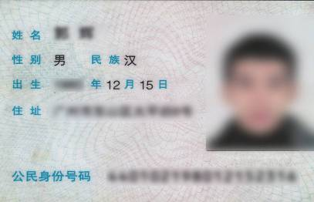
【相片电子版样版】


【毕业证电子版样版】
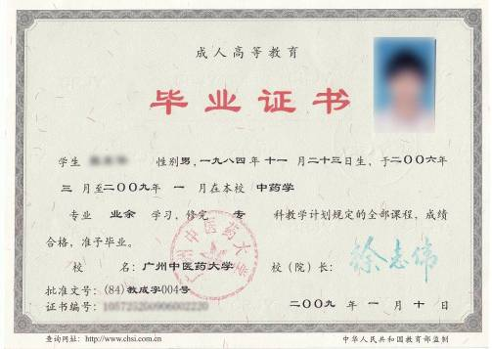
【学历认证报告电子版样版】 或 【学历电子注册备案表样版】

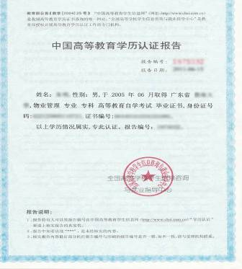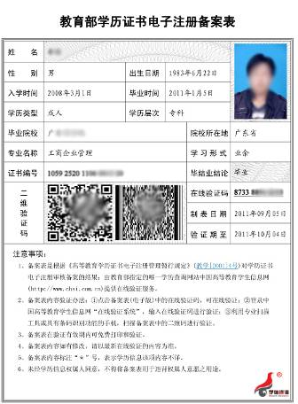

【工作证明电子版样版】
